Муниципальное бюджетное образовательное учреждение

дополнительного образования «Дом детского творчества» с.Быков

Долинского района Сахалинской области

694062, Сахалинская область, Долинский район, с.Быков,ул.Горняцкая,16 б, тел(факс)29471

e-mail: [dgo.mboudoddtb@sakhalin.gov.ru](mailto:dgo.mboudoddtb@sakhalin.gov.ru)

**Защита педагогического опыта по теме:**

**«Развитие творческого мышления на занятиях по робототехнике посредством применения STEAM- технологии»**

Педагог дополнительного образования МБОУДО ДДТ с. Быков

Темербекова Анна Александровна

с. Быков

2023 г.

**Аннотация об опыте**.

Дополнительное образование создает условия для творческой самореализации детей, обеспечивая ребенку дополнительную возможность для интеллектуального, духовно-нравственного и физического развития.

В данном опыте работы рассматривается актуальная проблема развития и творческих способностей детей на занятиях по робототехнике. В основе опыта лежит идея применения STEAM- технологии, как универсального метода развития креативного мышления, вовлечения в процесс роботоконструирования обучающихся, имеющих различные интересы и склонности, формирования навыков работы в команде.

STEAM- технология объединяет в себе науку, инжиниринг, технологию, различные виды искусства, математику. В соединении этих компонентов образуется гармоничный синтез, достигающий большой силы воздействия на развитие творческих способностей обучающихся, позволяющий создавать для каждого ситуацию успеха, формировать необходимые навыки для работы в команде.

**Содержание**

РАЗДЕЛ 1. Информация об опыте………………………………………………………4

1.1. Сведения об авторе……………………………………………............................. 4

1.2. Тема опыта……………………………………………………………………………4

1.3. Условия возникновения, становления опыта………………………………………4

1.4. Актуальность и перспективность опыта……………………………………………5

1.5. Теоретическое обоснование опыта………………………………………………...5

РАЗДЕЛ 2. Технология опыта…………………………………………………………...6

2.1. Ведущая педагогическая идея опыта ……………………………………………....6

2.2. Цели и задачи………………………………………………………………………..6

2.3. Организация учебно-воспитательного процесса…………………………………..7

2.4. Содержание образования……………………………………………………………8

2.5. Формы, методы и средства учебно-воспитательной работы …………………….9

2.6. Длительность работы над опытом…………………………………………………10

2.7. Диапазон опыта ……………………………………………………………………..10

РАЗДЕЛ 3. Результативность опыта……………………………………………………11

3.1. Определение критериев для диагностирования успешности опыта…………….11

3.2. Доказательность результативности опыта ………………………………………..11

3.3. Оценка результативности опыта…………………………………………………...12

3.4. Определение условий, позитивно и негативно влияющих на результативность опыта …………………………………………………………………………………… 13

4. ЗАКЛЮЧЕНИЕ……………………………………………………………………….14

4.1. Выводы, предложения, вытекающие из опыта……………………………….......14

4.2. Перспектива дальнейшего совершенствования опыта в деятельности других педагогов, возможности его применения в массовой практике……………………. 14

4.3. Собственные статьи, выступления с данным опытом в педагогических аудиториях……………………………………………………………………………….14

5. Литература и источники информации………………………………………………15

ПРИЛОЖЕНИЯ

Приложение 1……………………………………………………………………………17

Приложение 2 …………………………………………………………………………...18

Приложение 3……………………………………………………………………………21

Приложение 4…………………………………………………….................................. 22

Приложение 5 ………………………………………………………………………… 23

Приложение 6……………………………………………………………………….... 24

Приложение 7………………………………………………………………………… 25

Приложение 8…………………………………………………………………………. 26

Приложение 9………………………………………………………………………… 28

Приложение 10……………………………………………………………………….... 32

Приложение 11……………………………………………………………………….... 34

**РАЗДЕЛ 1. Информация об опыте**

**1.1.Сведения об авторе опыта.**

Ф.И.О. – Темербекова Анна Александровна

Год рождения – 25.03.1970 г.

Место работы: Муниципальное бюджетное образовательное учреждение дополнительного образования «Дом детского творчества» с. Быков.

Педагогический стаж: 25 лет.

Образование: Высшее. ЮСГПИ( Южно-Сахалинский государственный педагогический институт» , учитель истории и английского языка

Профессиональная переподготовка по направлению «Дополнительное образование детей и взрослых»(ООО «Инфоурок»)

Должность – педагог дополнительного образования, руководитель творческих объединений: «Робо-открытие» (дошкольники), «Роботёнок», «Электроник»

Стаж работы в данном учреждении по специальности - 4 года.

Контактный телефон: сот.8-962-122-84- 21.

**1.2. Тема опыта**

«Развитие творческого мышления на занятиях по робототехнике посредством применения STEAM- технологии»

**1.3. Условия возникновения, становления опыта**

В преподавании робототехнике в нашем образовательном учреждении я являюсь первопроходцем. Небольшой опыт работы в данном направлении сразу же показал, что непосредственно роботокнструирование и робототехника интересует больше мальчиков, девочки, даже имеющие технические склонности и способности, чувствуют себя в этой среде менее уверенно.

Организуя обучение по принципу «от простого к сложному», убедилась, что иногда дети теряют интерес, сталкиваясь с более сложными заданиями и конструкциями. Поэтому в данном случае, необходима была именно такая технология, которая позволила бы сохранить контингент обучающихся, удержать их интерес, позволила бы создать ситуацию успеха для каждого. Именно такой технологией и стала STEAM-технология.

**1.4.Актуальность и перспективность опыта**

О необходимости сочетания науки и искусства писали еще такие мыслители, как китайские математики-просветители XI в.

Почти все изобретатели и ученые были также музыкантами, художниками, писателями или поэтами: Галилей — поэтом и литературным критиком, Эйнштейн играл на скрипке, Морзе — художником-портретистом и др. Таким образом, креативность стимулировалась и укреплялась посредством практики дисциплин, связанных с правой половиной мозга.

Без искусства в обучении не обойтись. Это творчество детей.

STEAM – новая образовательная технология, сочетающая в себе несколько предметных областей, как инструмент развития критического мышления, исследовательских компетенций и навыков работы в группе.

STEAM – является развитием хорошо известной аббревиатуры STEM, за исключением того, что включается искусство. S - science, или наука. T - technology, то есть технология. E - engineering, что по-английски означает инженерия. M - maths, царица наук - математика. Под искусством, новая составляющая аббревиатуры A - art, могут пониматься совершенно разные направления – живопись, архитектура, скульптура, музыка и поэзия.

Добавление искусства позволяет расширить контингент учащихся, вовлеченных в образовательную деятельность, таким образом, ребята, не обладающие ярко выраженными способностями в проектировании и математике, могут помочь группе при эстетической реализации проекта.

**1.5. Теоретическое обоснование опыта**

В конечном итоге STEAM подход прежде всего направлен на развитие навыков обучения, а не зазубривание материала, данного преподавателем.  В основе него лежат: способность к созданию новых идей, навыки самоподготовки, совместная работа, постоянное исправление ошибок и решение учебных задач.

Основная идея STEAM подхода такова: практика так же важна, как и теоретические знания. То есть, обучаясь,  мы должны работать не только мозгами, но и руками. Обучение лишь в стенах класса не успевает за стремительно меняющимся миром. Основным отличием STEAM подхода является то, что здесь дети используют и свои мозги, и свои руки для успешного изучения множества предметов. Знания, которые они получают, они «добывают» самостоятельно.

STEAM подход – это не только метод обучения, но и способ мышления. В образовательной среде  STEAM дети получают знания и сразу же учатся их использовать. Поэтому, когда они вырастают и сталкиваются с жизненными проблемами в реальном мире, будь то загрязнение окружающей среды или глобальные изменения климата, они понимают, что решить такие сложные вопросы можно только опираясь на знания из разных областей и работая всем вместе.  Полагаться на знания только по одному предмету здесь недостаточно.

Таким образом, STEAM –технология состоит в том, что она:

- нацелена на практическую проектную деятельность.

- обеспечивает применение знаний и формирование умений из широкого круга предметных областей.

- результатом является подготовка продукта, итога проектной деятельности.

- STEAM – это смешанное обучение

**РАЗДЕЛ 2. Технология опыта**

**2.1. Ведущая педагогическая идея опыта**

Главная идея применения STEAM –технологии состоит в том, что ребята, обучаясь роботоконструированию и основам программирования, не только учатся собирать модели и программировать их.

Они учатся, во-первых, находить им практическое применение, так как данная технология направлена, прежде всего, на создание какого-либо готового продукта. А таким продуктом может быть только такая модель, которой мы можем найти практическое применение.

Во-вторых, дети учатся не просто собирать модель, они создают ее для решения какой-либо конкретной проблемы и ситуации. А для этого она ищут информацию, изучают существующие в мире или регионе проблемы, а потом предлагают свои способы их решения.

В-третьих, ребята, работая в команде, могут найти себе дело по интересам и наклонностям, тем самым обеспечивая собственную заинтересованность и успешность. Ведь, например, модель для решения проблемы можно не только собрать из конструктора, ее можно сначала нарисовать, начертить и т. п. Если одни сильны в конструировании, другие в программировании, то третьи могут реализовать себя при дизайнерском оформлении проекта, модели, музыкальном сопровождении, сочинить сценарий представления и защиты модели.

Таким образом, вышеназванная технология позволяет вовлечь в деятельность максимальное число обучающихся, создав для каждого ситуацию успеха и позволив внести свою посильную лепту в общее дело.

Ну, и, конечно же, коммуникативные навыки, приобретаемые при совместной командной работе, позволяют в дальнейшем быть успешными в различных сферах деятельности.

**2.2. Цели и задачи**

*Цель:* теоретически обосновать и практически подтвердить эффективность применения STEAM –технологии для развития творческих способностей обучающихся.

*Задачи:*

- раскрыть понятие STEAM –технологии

- выявить возможность использования данной технологии на занятиях в творческом объединении;

- определить влияние применения STEAM –технологии на результативность и успешность обучения, развитие творческих способностей обучающихся;

**2.3. Организация учебно-воспитательного процесса**

Опыт по применениюSTEAM –технологии реализуется в процессе работы следующих творческих объединений:«Робо-открытие» (дошкольники), «Роботёнок», «Электроник».

Обучение по данной технологии происходит постепенно, от простого к сложному. Так, например, самое распространенное задание по роботоконструированию, предполагающее сборку определенной модели, может быть представлено заданиями разного уровня сложности:

- конструирование по образу (Постройка из деталей строительного материала и конструкторов воспроизводится на примере образца и способа изготовления);

- конструирование по модели (В качестве образца предъявляется модель, в которой составляющие ее элементы скрыты от ребенка);

-конструирование по условиям (Без образца, рисунков и способов возведения дети должны создать конструкцию по заданным условиям, подчеркивающим ее практическое назначение);

- конструирование по простейшим чертежам и наглядным схемам

Главное же в применении данной технологии состоит в том, что ребята видят свою успешность, так как одним из результатов является законченный продукт или проект. Это способствует повышению мотивации обучающихся. А мотивация, как известно - это двигатель обучения.

Сейчас я расскажу о них подробнее.

1. Сказка «Колобок»

Ребята собирали часть животных по технологическим картам. На часть персонажей технологические карты отсутствовали. И ребятам пришлось самим конструировать того или иного персонажа, либо переделывать уже имеющиеся модели. Конечный итог - куклы-роботы. Мы показали наш спектакль другим обучающимся дома творчества и малышам из детского сада (Приложение 1.1.)

1. Проект «Зоопарк»

После цикла занятий по сборке моделей по теме «Животные», ребята собирали своих животных. У них была возможность как собрать модель по схеме и доработать ее, либо придумать собственную модель(Приложение 1.2.)

1. Другой вид работы: модель собирается по схеме. Но надо придумать, как ее представить, и где ее можно использовать (Электронное приложение 1 - Ученый тюлень)
2. Или, например, танцующие роботы (Электронное приложение 2- танец роботов)

**2.4. Содержание образования**

В рамках реализации ДООП используются различные комплекты конструкторов, методические рекомендации к ним, технологические карты.

В творческом объединении «Робо-открытие» дети получают первые знания и навыки при работе с конструкторами Lego, изучают простые механизмы и соединения. Это предварительный, непрограммируемый этап знакомства с робототехникой для детей старшего дошкольного возраста.

В процессе обучения дети работают с конструктором – Lego Duplo. Благодаря этому они получают представление о различных деталях, различных способах соединения и крепления, о конструктивных особенностях различных моделей, сооружений и механизмов, о различных подходах к программированию роботов.

Кроме изучения основ конструирования в рамках программы ведется целенаправленная подготовка команды для участия в региональном этапе международных STEAM- соревнований по робототехнике в номинации «Лига открытий». Именно в процессе подготовки к данным соревнованиям имеется возможность активного применения STEAM –технологии.

Реализация программы «Роботёнок» осуществляется с использованием методических пособий «Технолаб» (предварительный уровень) и UARO, специально разработанных для обучения техническому конструированию на основе образовательных конструкторов. Настоящий курс предлагает использование конструкторов нового поколения: «Лего»- простые механизмы, «Технолаб» и «UARO», как инструмента для обучения детей конструи­рованию и моделированию. Простота построения модели в сочетании с большими конструктивными возможностями, позволяют в конце занятия увидеть сделанную своими руками модель, которая выполняет поставленную задачу.

Курс не предполагает использование компьютеров и специальных интерфейсных блоков совместно с конструкторами. Дети получают представление об особенностях составления программ управления, автоматизации механизмов, моделировании работы систем при помощи некомпьютерного программирования. Что является более простым и доступным для младших школьников.

Реализация программы «Электроник» осуществляется с использованием методических пособий, специально разработанных Всероссийским учебным методическим центром образовательной робототехники (ВУМЦОР) для обучения техническому конструированию на основе образовательных конструкторов. Настоящий курс предлагает использование конструкторов нового поколения: Технолаб (ROBOTIS DREAM) и LEGO WeDo-2, как инструмента для обучения детей конструированию и моделированию. Простота построения модели в сочетании с большими конструктивными возможностями, позволяют в конце занятия увидеть сделанную своими руками модель, которая выполняет поставленную задачу.

Курс предполагает использование компьютеров и специальных интерфейсных блоков совместно с конструкторами. Важно отметить, что компьютер используется как средство управления робототехнической моделью; его использование направлено на составление управляющих алгоритмов для собранных моделей. Дети получают представление об особенностях составления программ управления, автоматизации механизмов, моделировании работы систем.

Еще одной особенностью программы является то, что заниматься по ней могут как обучающиеся, не имеющие навыков конструирования, так и те ребята, которые имеют определенные начальные навыки в сфере роботконструирования.

**2.5. Формы, методы и средства учебно-воспитательной работы.**

*Форма обучения: очная, с возможностью использования дистанционных технологий*

*Формы организации деятельности обучающихся:* групповая (используется при совместной сборке моделей, а также при разработке проектов), фронтальная, индивидуальная, коллективная

*Методы обучения (по способу организации занятий) :* словесные, наглядные, практические.

*Методы обучения (по уровню деятельности обучающихся):* объяснительно-иллюстративный, репродуктивный, частично-поисковый, проектный, исследовательский

*Типы занятий:* комбинированные, теоретические, практические, контрольные, вводные, итоговые

*Виды занятий:* лекционные, практические, консультации, защита творческих работ и проектов, соревнования(практическое участие детей в разнообразных мероприятиях по техническому конструированию), комбинированные, демонстрация, выставка, генерация идей

Форма организации может варьироваться педагогом и выбирается с учетом той или иной темы.

В ходе выполнения практических работ, обучающиеся работают не только с технологической картой сборки, в зависимости от уровня овладения обучающимися навыками конструирования, возможны следующие варианты работы по сборке моделей:

- конструирование по образу (Постройка из деталей строительного материала и конструкторов воспроизводится на примере образца и способа изготовления);

- конструирование по модели (В качестве образца предъявляется модель, в которой составляющие ее элементы скрыты от ребенка);

- конструирование по условиям (Без образца, рисунков и способов возведения дети должны создать конструкцию по заданным условиям, подчеркивающим ее практическое назначение);

- конструирование по простейшим чертежам и наглядным схемам;

- творческое конструирование на заданную тему;

- проблемное конструирование (создание модели, проекта для решения какой-либо проблемы)

.

**2.6. Длительность работы над опытом**

Сложности овладения конструированием для детей, не имеющих склонности к техническим дисциплинам, были замечены в первый год преподавания робототехники ( 2019-2020 учебный год).

И уже тогда я начала вводить творческую составляющую в нашу работу. Например, если мы создавали бабочку, то рисовали ей яркие крылья. Если наши роботы интересно двигались и могли управляться при помощи пульта дистанционного управления, мы ставили с ними мини-спектакли, танцевальные номера, подбирали для них музыку, движения, отрабатывали синхронность выполнения движений.

В настоящее время опыт реализуется уже 3 года и имеет определенные успехи, свидетельствующие о его успешной реализации.

**2.7. Диапазон опыта**

Диапазон опыта – система занятий на протяжении всего срока реализации ДООП.

А также участие детей в досуговых мероприятиях. Так, например, в рамках данной деятельности, в нашем ДДТ работает студия анимационных фильмов «ДДТэшка». Ребята создают кукольные, а точнее роботизированные мультфильмы. На данный момент студией выпущено 2 мультфильма, которые предложены к просмотру обучающимся ДДТ. Работая над созданием мультфильмов, дети не только собирали роботов - персонажей, но и писали сценарий, подбирали и обрабатывали музыку, озвучивали персонажей, монтировали отрывки в единый фильм(Электронное приложение 3 – «Лесная история», Электронное приложение 4- «Теремок»)

**РАЗДЕЛ 3. Результативность опыта**

**3.1. Определение критериев для диагностирования успешности опыта.**

Для определения успешности реализации каждой ДООП по направлению «Робототехника», разработаны соответствующие критерии в соответствии с методическими рекомендациями, изложенными в УМК к наборам конструкторов (Приложение 2).

Успешность же применения STEAM –технологии - это реализация целого ряда индивидуальных и групповых проектов обучающимися. Призовые места за участие в соревнованиях и конкурсах соответствующей направленности.

**3.2. Доказательность результативности опыта**

Для осознания успешности, надо не только, чтобы ребята видели, где и как можно применить данную модель, но и видели признание и оценку своей работы.

Поэтому мы решили выйти за рамки дома творчества.

Сначала мы стали активно участвовать в дистанционных конкурсах. Отправляли фото и видео своих моделей. У ребят появился еще одни стимул. Они получали грамоты и дипломы и чувствовали, что их работа признана и оценена.

Это были, так называемы мини-проекты по определенной теме.

Например, к масленице ребята создавали роботов по теме «Масленичное чучело»( Электронное приложение 5- Масленичный киборг)

К Дню победы, модели военной техники (Электронное приложение 6 – Катюша, Электронное приложение 7- пушка-гаубица)

На конкурс «Детских сказок чудные страницы» ребята создавали сказочных персонажей (Приложение 3)

С 2020-2021 учебного года мы попробовали выйти на региональный уровень.

Мы приняли участие в 4 сахалинском областном чемпионате по робототехнике в направлении «Проектная деятельность». Мы представили модель робота для сбора железа «Ферум». Призового места в этот раз не заняли, получили сертификаты за участие и массу положительных эмоций(Электронное приложение 8 – робот «Ферум»)

Позже ОЦВВР предложил нам участие в 8 Всероссийской конференции «Юные техники и изобретатели»

Мы реанимировали нашего Ферума, подготовили уже не только модель, но и полноценную проектно-исследовательскую работу. В своей возрастной категории мы заняли 1 место в нашей Сахалинской области (Приложение 4)

В 2021-2022 учебном году мы уже участвовали в 5 сахалинском чемпионате по робототехнике расширенным составом. От нашего дома творчества выехали две команды:

1) Первоклассники с моделью, собранной на основе конструктора UARO:

Трактор повышенной проходимости для очистки русла рек от мусора

(электронное приложение 9- Машина повышенной проходимости)

2) Обучающиеся 4 класса: водонапорная башня с двойной системой очистки воды (Электронное приложение 10- Водонапорная башня)

Команда старших обучающихся заняла 3 место по Сахалинской области.

(Приложение 5)

А 3 февраля 2022 года мы приняли участие в региональном этапе национального чемпионата First Lego League. Стали победителями в номинации «Командный дух», направление Explore. Тема сезона «Грузовые перевозки». Нам необходимо было разработать и представить проект, направленный на улучшение грузоперевозок в нашем регионе. Ребята разработали и представили проект, направленный на решение проблемы схода лавин на дорогу в село Быков, ее оперативную расчистку и своевременную доставку грузов первой необходимости (Приложение 6)

В декабре 2022 года мы вновь приняли участие в Сахалинском чемпионате, который теперь уже получил статус научно-технического чемпионата. Ребята приняли участие в работе проектного направления по теме «Возобновляемые источники энергии. Командой в составе 2-х человек создан проект тренажерного кинозала, где в качестве возобновляемого источника энергии был представлен вело-тренажер с функцией динамо-машины. Занимаясь на тренажере, посетители зала преобразовывали механическую энергию в электрическую, от которой работал целый ряд электро-приборов (Электронное приложение 11- Тренажерный кинозал)

В данных соревнованиях наша команда заняла 3 призовое место. (Приложение 7)

В феврале текущего года мы приняли участие в региональном этапе национальных STEAM соревнований по робототехнике. От дома творчества было выставлено две команды:

- Команда «КОТ» ( команда отпетых технарей), возрастная категория 4 – 6 лет, «Лига открытий»- Диплом победителя в номинации «Продвижение и коммуникации»;

- Команда « Поколение NEXT», возрастная категория 6- 9 лет, Лига исследований – Диплом победителя в номинации « Вдохновленные и творческие» (Приложение 8)

Для создания представленных и перечисленных выше моделей и проектов требовались не только навыки конструирования и программирования, но и творческое мышление, командная работа, дизайнерские и проблемные решения. Ребята искали информацию о существующих проблемах, выбирали ту, которая казалась для них наиболее интересной и актуальной. Изучали и опробовали на практике способы ее решения, оформляли свой проект, готовили его защиту, представление, распределяли роли. Все это свидетельствует об успешности опыта по внедрению STEAM –технологии

**3.3. Оценка результативности опыта.**

Данный опыт имеет целый ряд преимуществ. Так как STEAM –технология является межпредметной технологией, это позволяет вовлечь в деятельность большее количество обучающихся, иногда с самыми различными интересами и способностями. Ребенок, даже имеющий слабые навыки конструирования, вполне может играть весомую роль в команде, как, например, дизайнер, автор текста и т. п.

Результативность опыта достигается за счет создание условий для творческого развития каждого ребенка, создание ситуации успеха и уверенности в себе.

Все вышеперечисленные факты стимулируют детей для дальнейшей работы, повышают их мотивацию к занятиям, что существенно влияет на стабильность результатов.

Свидетельством того, что данный опыт имеет положительную динамику, является рост числа творческих объединений данной направленности. Мы начинали свою работу с ТО «Роботенок», через год работы было открыто еще одно ТО «Электроник». В текущем учебном году в работу вовлечены старшие дошкольники, которые занимаются в ТО «Робо-открытие», идет работа по открытию ТО по робототехнике для обучающихся с ОВЗ.

Для стабильного развития данного направления, постоянно прохожу курсовую подготовку, активно обмениваюсь опытом с коллегами в социальных сетях, прошла аттестацию на 1 квалификационную категорию.

Обобщенные результаты успешности работы представлены в «Справке о достижениях обучающихся» (Приложение 9), в «Справке о достижениях педагога» (Приложение 10), «Справке о курсовой подготовке педагога» (Приложение 11).

**3.4. Определение условий, позитивно и негативно влияющих на результативность опыта.**

Одним из условий, позитивно влияющих на результативность опыта, является сформированная материальная база, включающая в себя в настоящее время 7 видов конструкторских наборов.

Постоянная, непрерывная курсовая подготовка педагога также является немаловажным фактором результативности. В данном случае, педагогу необходимо не только регулярное повышение квалификации, но активное взаимодействие с организаторами мероприятий, соревнований, конкурсов по данному направлению. Необходимо быть в курсе всех новинок робототехники, регламентов и условий различных соревнований, участвовать в различных семинарах и брифингах, проводимых организаторами и судьями мероприятий.

Очень важно не просто реализовывать ДООП, но и искать новые идеи и проекты для реализации, для того, чтобы сделать обучение детей более интересным и разнообразным.

Негативным фактором считаю отсутствие на муниципальном уровне мероприятий технической направленности, в частности мероприятий по робототехнике. Не всегда просто выходить сразу на региональный или федеральный уровень. Не смотря на то, что в нашем муниципальном образовании достаточно организаций, в которых преподается робототехника, на соревнованиях и мероприятиях областного уровня представлены единицы.

Еще одна сложность при реализации опыта – это необходимость постоянно обновлять материальную базу, что является очень затратным для бюджета организации. И это, кроме того, что, например, для участия в STEAM- соревнованиях необходимо ежегодно приобретать еще и соревновательные комплекты.

В нашем учреждении я являюсь единственным преподавателем по робототехнике. Это еще одна сложность. Необходима совместная работа, обмен опытом, помощь в подготовке команд к соревнованиям. Поэтому крайне необходимо взаимодействие педагогов данной направленности на муниципальном уровне.

**4. ЗАКЛЮЧЕНИЕ**

**4.1. Выводы и предложения, вытекающие из опыта.**

Таким образом, STEAM -технология позволяет не только учить ребят собирать и программировать несложные модели роботов, но и

- находить им практическое применение;

- решать конкретные проблемы;

- развивает критическое мышление;

- развивает фантазию и творчество;

- способствует ранней профориентации;

- учит работать в команде.

Для развития данного направления работы и распространения опыта, предлагаю создать организационную структуру, по типу методического объединения для педагогов по робототехнике в рамках муниципального образования. В рамках данной структуры регулярно обмениваться опытом, организовывать и готовить соревнования и мероприятия технической направленности, оказывать взаимопомощь при подготовке к мероприятиям регионального и федерального уровней.

**4.2. Перспектива дальнейшего совершенствования опыта в деятельности других педагогов, возможности его применения в массовой практике.**

Данный опыт может быть распространен и перенят как раз в рамках той организационной структуры, о которой говорится в пп. 4.1.

**4.3. Собственные статьи, выступления с данным опытом в педагогических аудиториях.**

Элементы данного опыта были представлены в рамках участия педагога в 8 заочной научной конференции «Юные техники и изобретатели» в номинации «Наставник года» (победитель регионального этапа).

Данным опытом делилась в рамках прохождения курсовой подготовки для тренеров команд национальных STEAM- соревнований(ранее – национальный чемпионат First Lego League), обучающих семинарах, проводимых организаторами соревнований.

Опыт был представлен на конкурсах профессионального мастерства:

- Региональный этап Всероссийского Конкурса профессионального мастерства для педагогов дополнительного образования «Сердце отдаю детям»;

- Муниципальный конкурс «Учитель года- 2022».

Продукты реализации данного опыта( фото, видео) представлены в официальных социальных сетях ДДТ с. Быков.

**Литература и источники информации**

1. Анисимова Т. И. STEAM-образование как инновационная технология для Индустрии 4.0 / Т. И. Анисимова, О. В. Шатунова, Ф. М. Сабирова // Научный диалог. — 2018. — № 11. — С. 322—332
2. Бедфорд А. «Большая книга LEGO» - Манн, Иванов и Фербер, 2014 г.
3. Вирич Ю. STEAM образование – подготовка к будущему/LEGO Education Росси, 2019
4. Дыбина О. В. «Творим, изменяем, преобразуем»; М.: Творческий центр «Сфера», 2002 г.
5. Ишмакова М.С. «Конструирование в дошкольном образовании в условиях введения ФГОС» - ИПЦ Маска, 2013 г.
6. Комарова Л. Г. «Строим из Лего»; М.: Мозаика-Синтез, 2006 г.
7. Конструктор «Простые механизмы»(LEGOeducation) – сборник технологических карт
8. Каширин Д. А., Каширина А. А. Конструирование роботов с детьми 5-8 лет /Методические рекомендации по организации занятий. Образовательный робототехнический модуль(предварительный уровень) М: экзамен- 2018
9. Каширин Д. А., Каширина А. А. Конструирование роботов с детьми 5-8 лет / Рабочая тетрадь по организации занятий. В 2-х частях - образовательный робототехнический модуль(предварительный уровень). М: экзамен- 2018
10. Каширин Д. А. Введение в программирование /Учебно-методическое пособие по организации занятий с образовательным робототехническим конструктором ROBOTIS DREAM . Образовательный робототехнический модуль(введение в программирование) М: Экзамен- 2016
11. Колосов Д. Г. Технология. Робототехника 5 класс/учебное пособие . М: Бином- 2017
12. Корягин А. В., Смольянинова Н. М. Образовательная робототехника (LEGO WeDo)/ Сборник методических рекомендаций и практикумов. М: ДМК-пресс-2016
13. Корягин А. В., Смольянинова Н. М. Образовательная робототехника (Lego WeDo)/рабочая тетрадь М:ДМК-пресс-2016
14. Мирошина Т.Ф, Соловьева Л.Е, Могилёва А.Ю, Перфильева Л.П. «Образовательная робототехнка в ДОУ» Челябинск: Взгляд, 2011.
15. Научно-практическое образование, исследовательское обучение, STEAM-образование: новые типы образовательных ситуаций: Сборник докладов IX Международной научно-практической конференции «Исследовательская деятельность учащихся в современном образовательном пространстве». Том 1 / Под ред. А.С. Обухова. М.: МОД «Исследователь»; Журнал «Исследователь/Researcher», 2018.
16. ПервоРобот LEGO WeDo/ книга для учителя. LEGO Group -2008 (электронный вариант)
17. Фешина Е.В. «Лего - конструирование в детском саду» - 4 М.: Творческий центр «Сфера», 2012 г.
18. UARO: программирование робота/ / рабочая тетрадь ( 4 модуля)
19. WeDo 2.0 Проекты MAKER для начальной школы. LEGO Group-2018(электронный вариант)
20. Руководство по работе с командой. Номинация «Лига открытий»
21. Руководство по работе с командой. Номинация «Лига исследований»
22. Регламент международных STEAM- соревнований
23. <http://фгос-игра.рф/>
24. [www.russianrobotics.ru](http://www.russianrobotics.ru)
25. <http://wroboto.ru>
26. <http://www.legoingeneering.com/>
27. <http://www.prorobot.ru/>

Приложение 1

* 1. Сказка «Колобок»

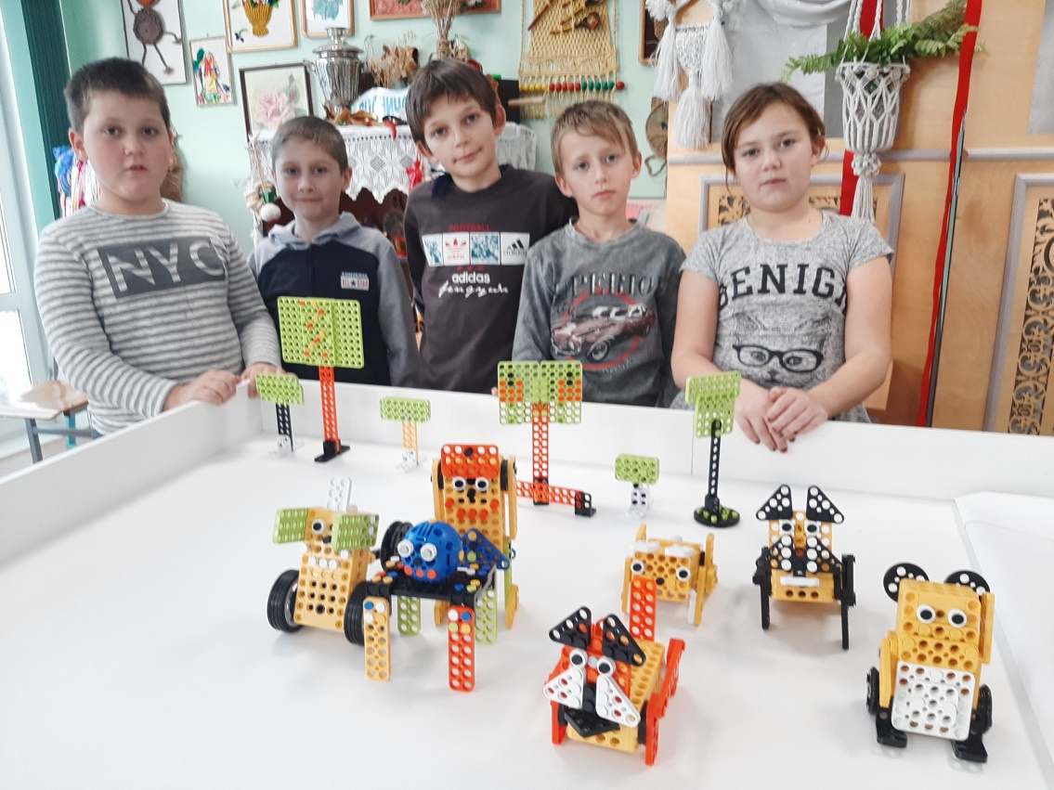

* 1. Проект «Зоопарк»

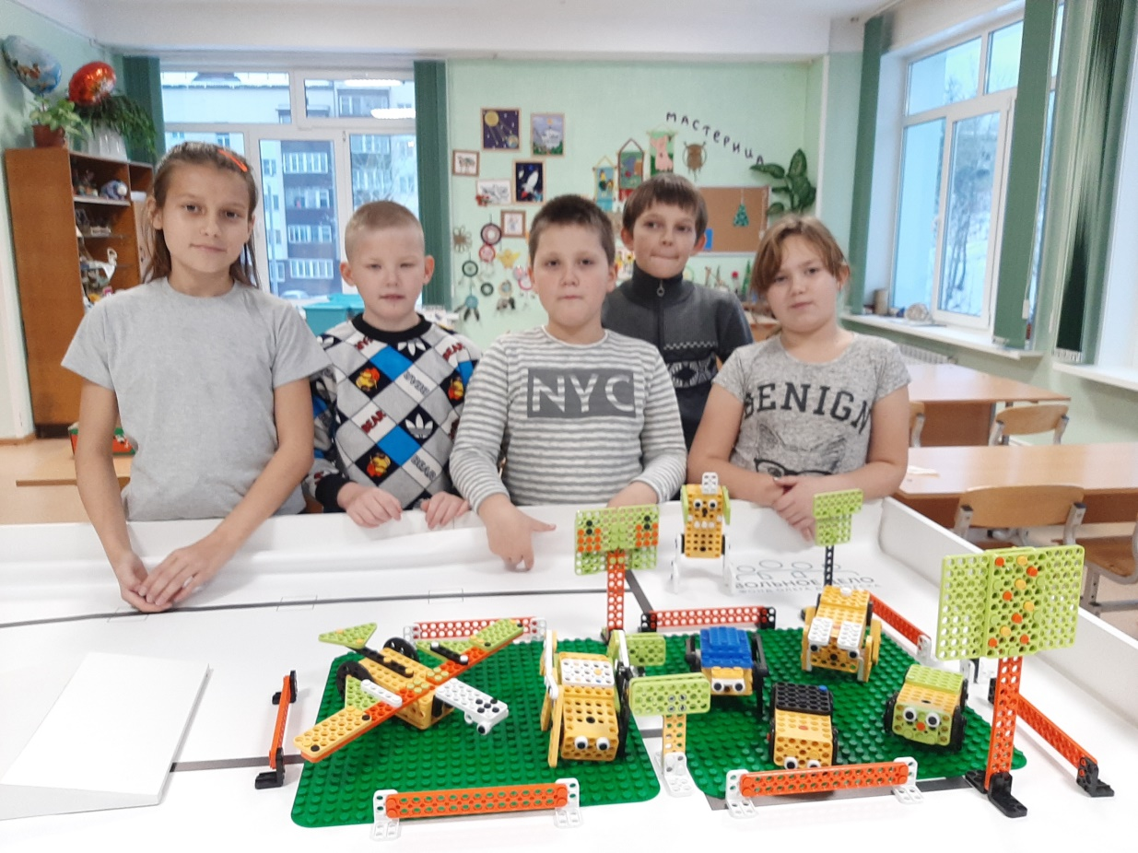

Приложение 2

2.1.

**Критерии оценивания**

**ДООП «Робо-открытие»**

|  |  |  |  |  |  |  |  |  |
| --- | --- | --- | --- | --- | --- | --- | --- | --- |
| № п/ п | Фами­лия, имя, в ребенка | Теория | | | | Практика | | |
| Знают правила ТБ при работе с конструктором | Знают детали конструктора, способы их крепления | Знание понятия «Робот», основных видов роботов | Знают этапы работы над проектом при конструировании по замыслу | Умеют правильно крепить и детали и демонтировать конструкции | Умеют создать модель по образцу, схеме, изображению | Самостоятельное конструи­рование по замыслу |
|  |  |  |  |  |  |  |  |  |

*Теория:*

Низкий уровень:

Путаются, называя правила ТБ, названия деталей конструктора, не знают все изученные виды роботов, путаются или не знают этапы работы над проектом

Средний(достаточный) :

Знают правила ТБ, понятие «робот», испытывают затруднения при назывании изученных видов роботов, допускают ошибки в названии деталей конструктора, путают некоторые этапы работы над проектом

Высокий: хорошо знают все правила ТБ, названия и предназначение всех деталей конструктора, знают понятие «Робот» и различные виды роботов, этапы работы над проектом при конструировании по замыслу.

*Практика:*

Низкий уровень:

Испытывают затруднения при креплении и демонтаже деталей, могут создать модель по образце только при помощи педагога или работая в группе, не могут создать собственную модель по замыслу

Средний(достаточный):

Умеют правильно крепить и демонтировать детали, умеют создать модель по образцу, умеют создать несложную модель по замыслу или модель – подобие изученного образца.

Высокий:

Умеют правильно крепить и демонтировать детали, умеют создать модель по образцу, умеют самостоятельно создать модель по замыслу, отличную от ранее изученных.

2.2.

**Критерии оценивания**

**ДООП «Роботёнок»**

|  |  |  |  |  |  |
| --- | --- | --- | --- | --- | --- |
| № п/ п | Фами­лия, имя, возраст ребенка | Ознакомление со свойствами строительного материала | | Составле­ние схем предметов с различных позиций | Конструи­рование по замыслу |
| Узнавание деталей по их изобра­жению | Воспроизведение конструкции по схеме-развертке |
|  |  |  |  |  |  |

*Уровни усвоения материала*

Низкий: не узнают детали по их изображениям на схемах - развертках, дополняют их случайно выбранными фигурками, помощь педагога используют во всем; допу­скают ошибки в выборе и расположении деталей в постройке; не принимают услов­ленную пространственную позицию: при изображении предмета путают «вид сверху» с изображением верхней части схемы представленной как «вид сбоку»; самостоятель­но придумывают тему конструирования, предварительную схематическую зарисовку не используют; осуществляют поиск конструктивного решения с опорой на практиче­ские действия с материалом.

Средний(достаточный): дети узнают на развертках 2-3 детали и находят недостающую фигурку для развертки; используют помощь педагога; допускают ошибки, но самостоятель­но их исправляют; при самостоятельном выполнении заданий допускают ошибки, ко­торые исправляют с помощью взрослого; самостоятельно находят тему конструирова­ния, используют общую схему предмета; способы конструктивного решения находят в результате практических поисков.

Высокий: дети узнают на схемах-развертках все детали и правильно дополняют эти схемы недостающими элементами; воспроизводят конструкцию правильно и без по­мощи со стороны, умеют занять разные позиции по отношению к объекту изображе­ния; самостоятельно создают развернутые замыслы конструкций; используют в работе расчлененную схему предмета

2.3.

**Критерии оценивания**

**ДООП «Электроник»**

|  |  |  |  |  |  |  |
| --- | --- | --- | --- | --- | --- | --- |
| № о/ п | Фами­лия, имя, возраст ребенка | Ознакомление со свойствами конструктора | | Конструирование по замыслу | | |
| Воспроизведение конструкции по схеме-развертке | Создание типовых программ по образцу или подборка заданных программ | Конструирование без схемы сборки с опорой на готовый образец конструкции | Коснтруирование собственной модели | Написание собственных программ для собранных конструкций |
|  |  |  |  |  |  |  |

*Уровни усвоения материала*

Низкий: не узнают детали по их изображениям на схемах - развертках, дополняют их случайно выбранными фигурками, помощь педагога используют во всем; допу­скают ошибки в выборе и расположении деталей в постройке; не принимают услов­ленную пространственную позицию: при изображении предмета путают «вид сверху» с изображением верхней части схемы представленной как «вид сбоку»; самостоятель­но придумывают тему конструирования, предварительную схематическую зарисовку не используют; осуществляют поиск конструктивного решения с опорой на практиче­ские действия с материалом, программу создают, используя программные блоки методом подбора.

Средний: дети узнают на развертках 2-3 детали и находят недостающую фигурку для развертки; используют помощь педагога; допускают ошибки, но самостоятель­но их исправляют; при самостоятельном выполнении заданий допускают ошибки, ко­торые исправляют с помощью взрослого; самостоятельно находят тему конструирова­ния, используют общую схему предмета; способы конструктивного решения находят в результате практических поисков; самостоятельно пишут типовые программы для конструкций.

Высокий: дети узнают на схемах-развертках все детали и правильно дополняют эти схемы недостающими элементами; воспроизводят конструкцию правильно и без по­мощи со стороны, умеют занять разные позиции по отношению к объекту изображе­ния; самостоятельно создают развернутые замыслы конструкций; создают развернутые программы для конструкций или усложняют и усовершенствуют типовые программы.

Приложение 3

**Герои сказок**

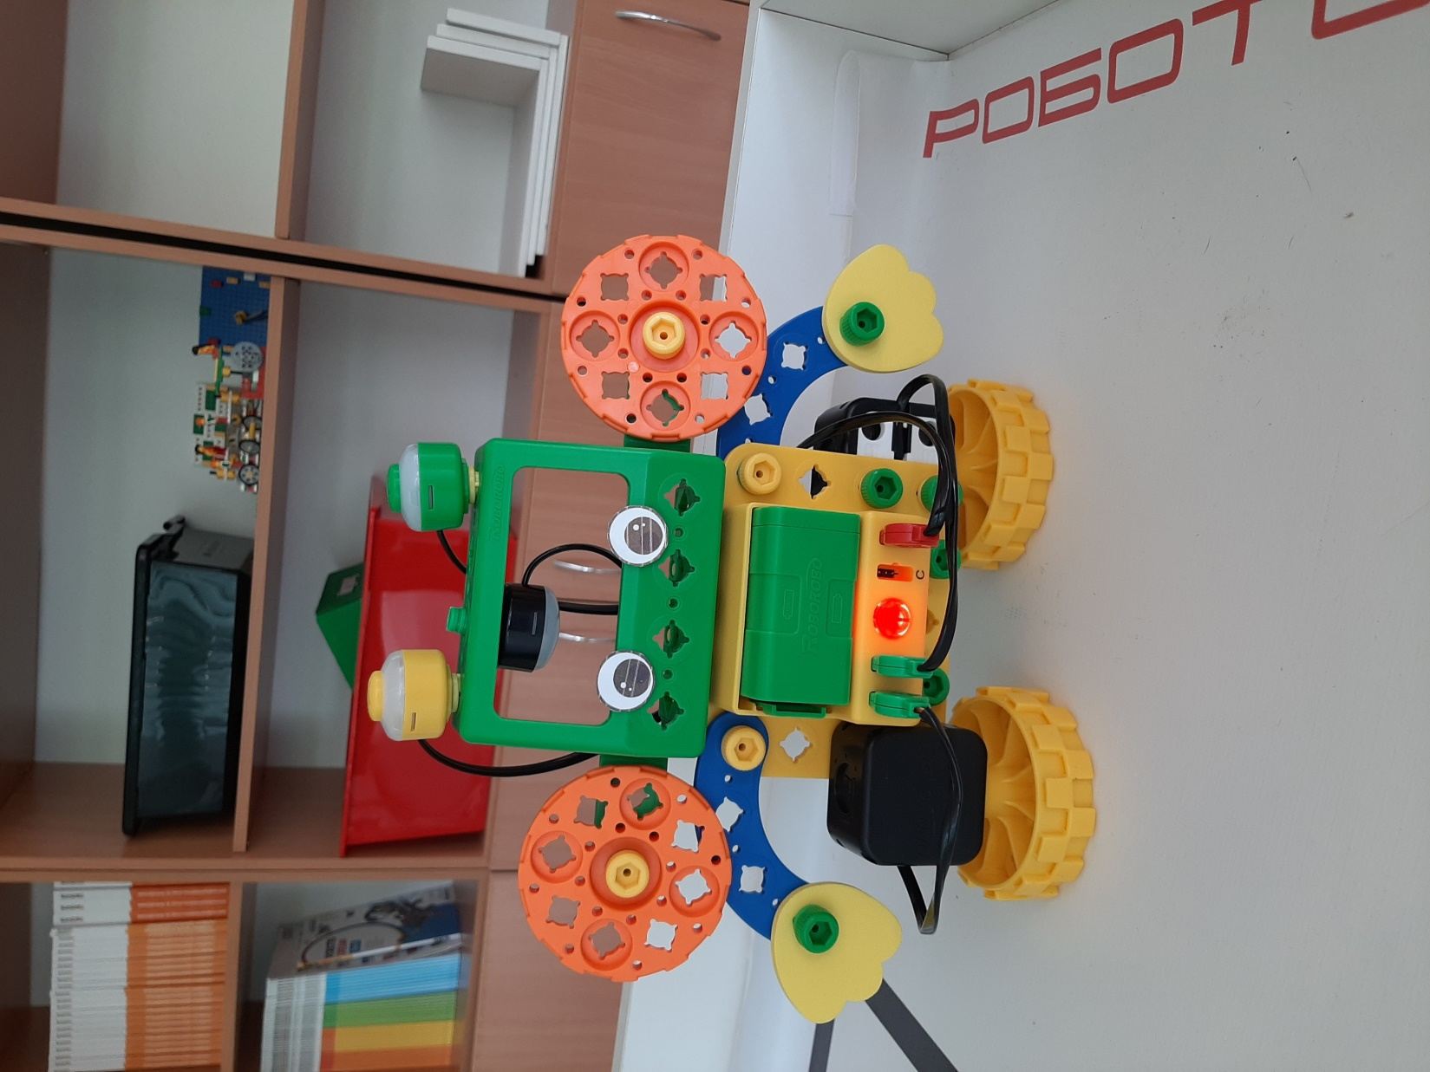

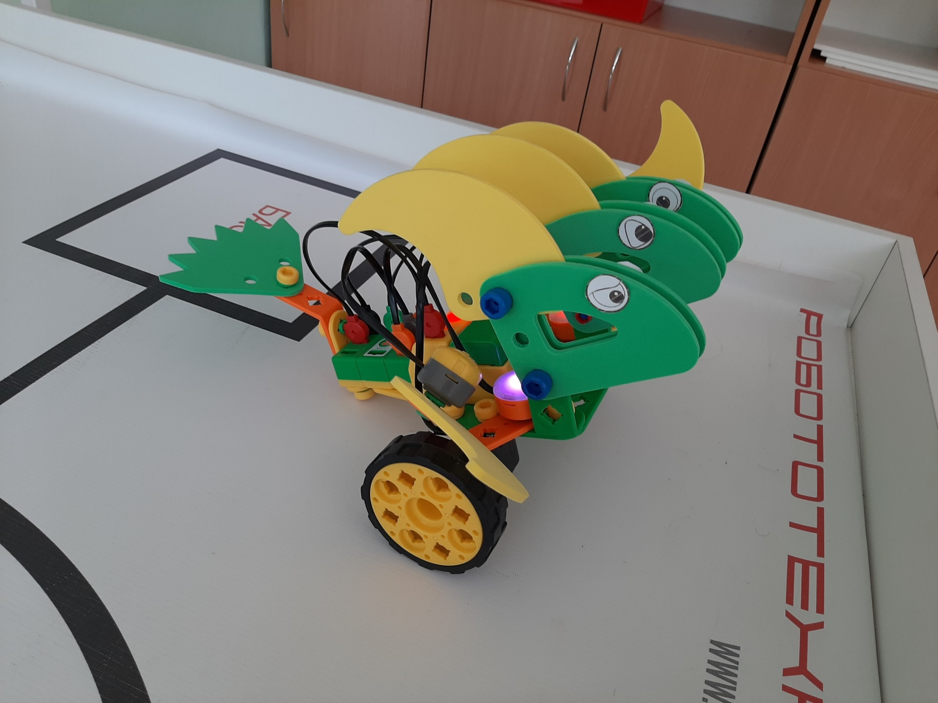

Приложение 4

**Наградные материалы регионального этапа Всероссийской конференции «Юные техники и изобретатели»**

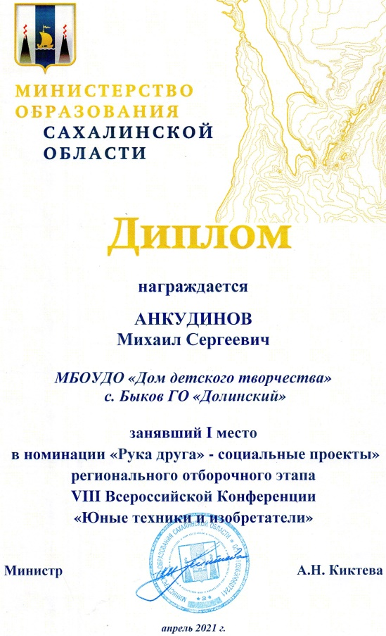 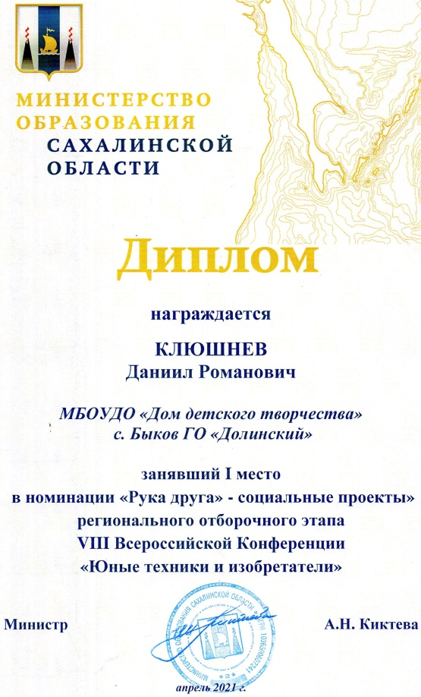

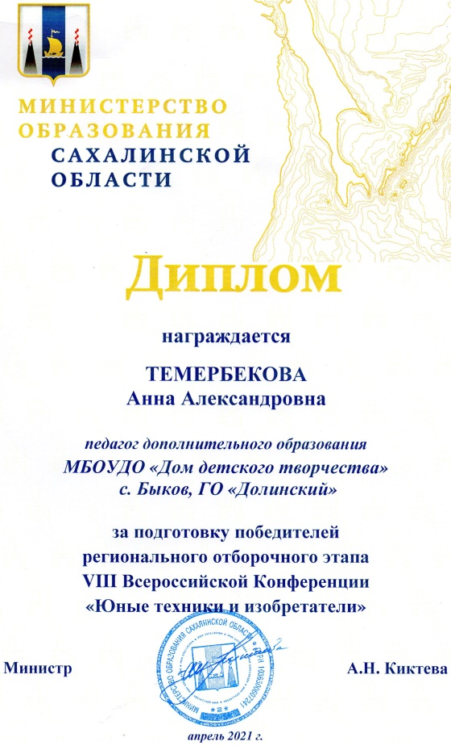

Приложение 5

**V Сахалинский чемпионат по робототехнике**

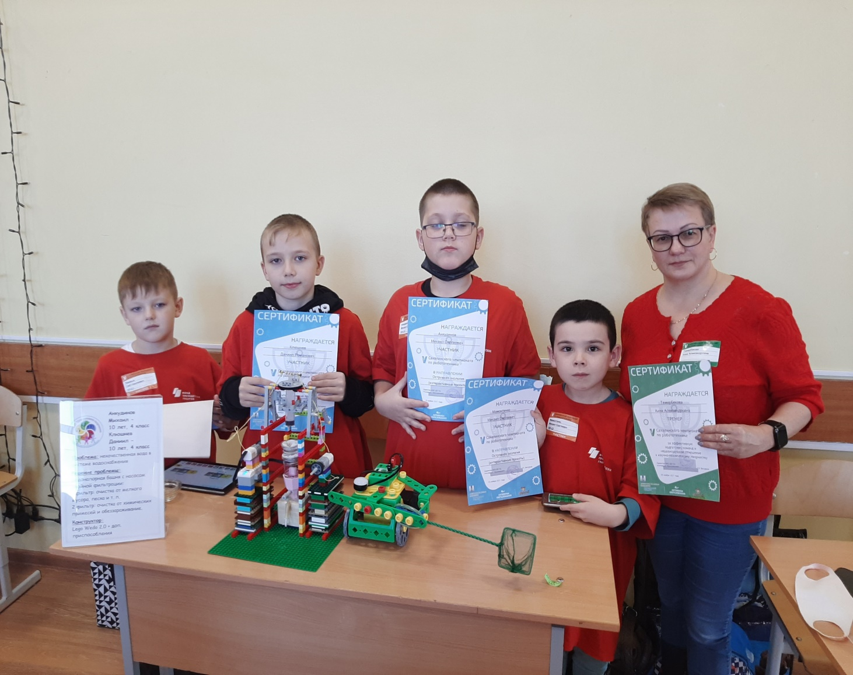

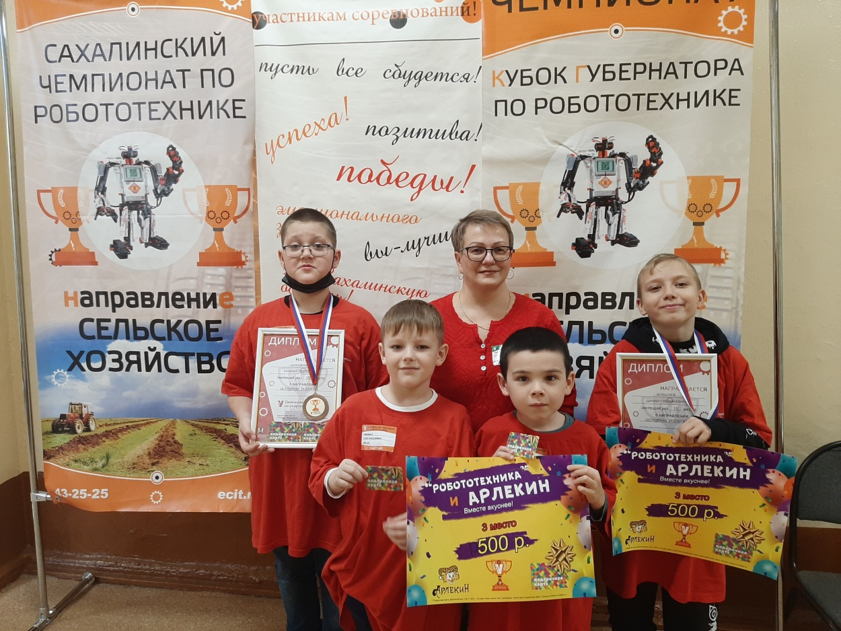

Приложение 6

**Региональный этап национального чемпионата First Lego League.**

**Победители в номинации «Командный дух», направление Explore.**

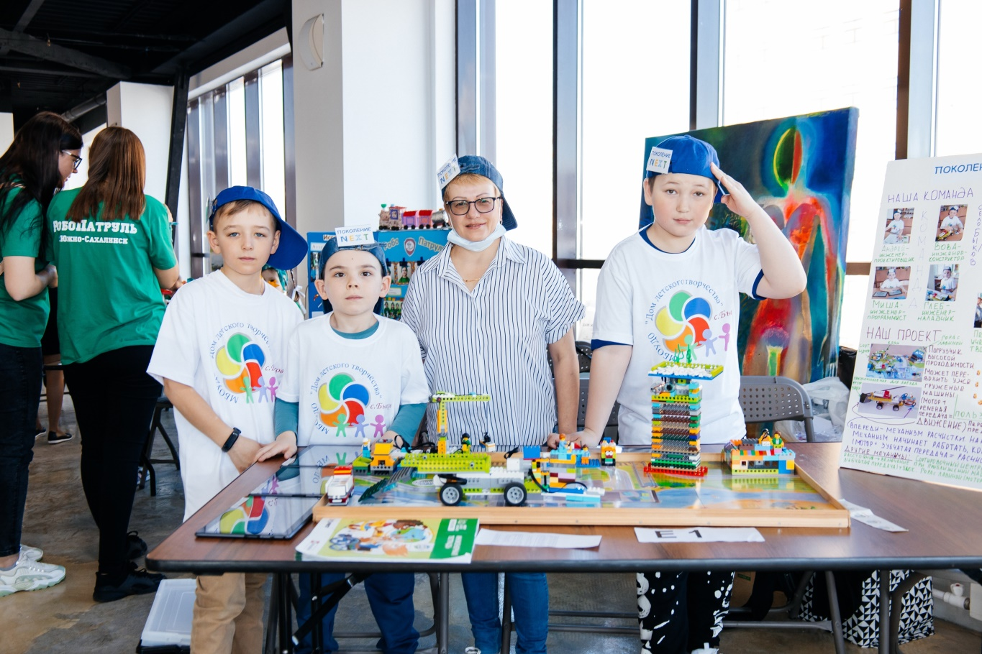

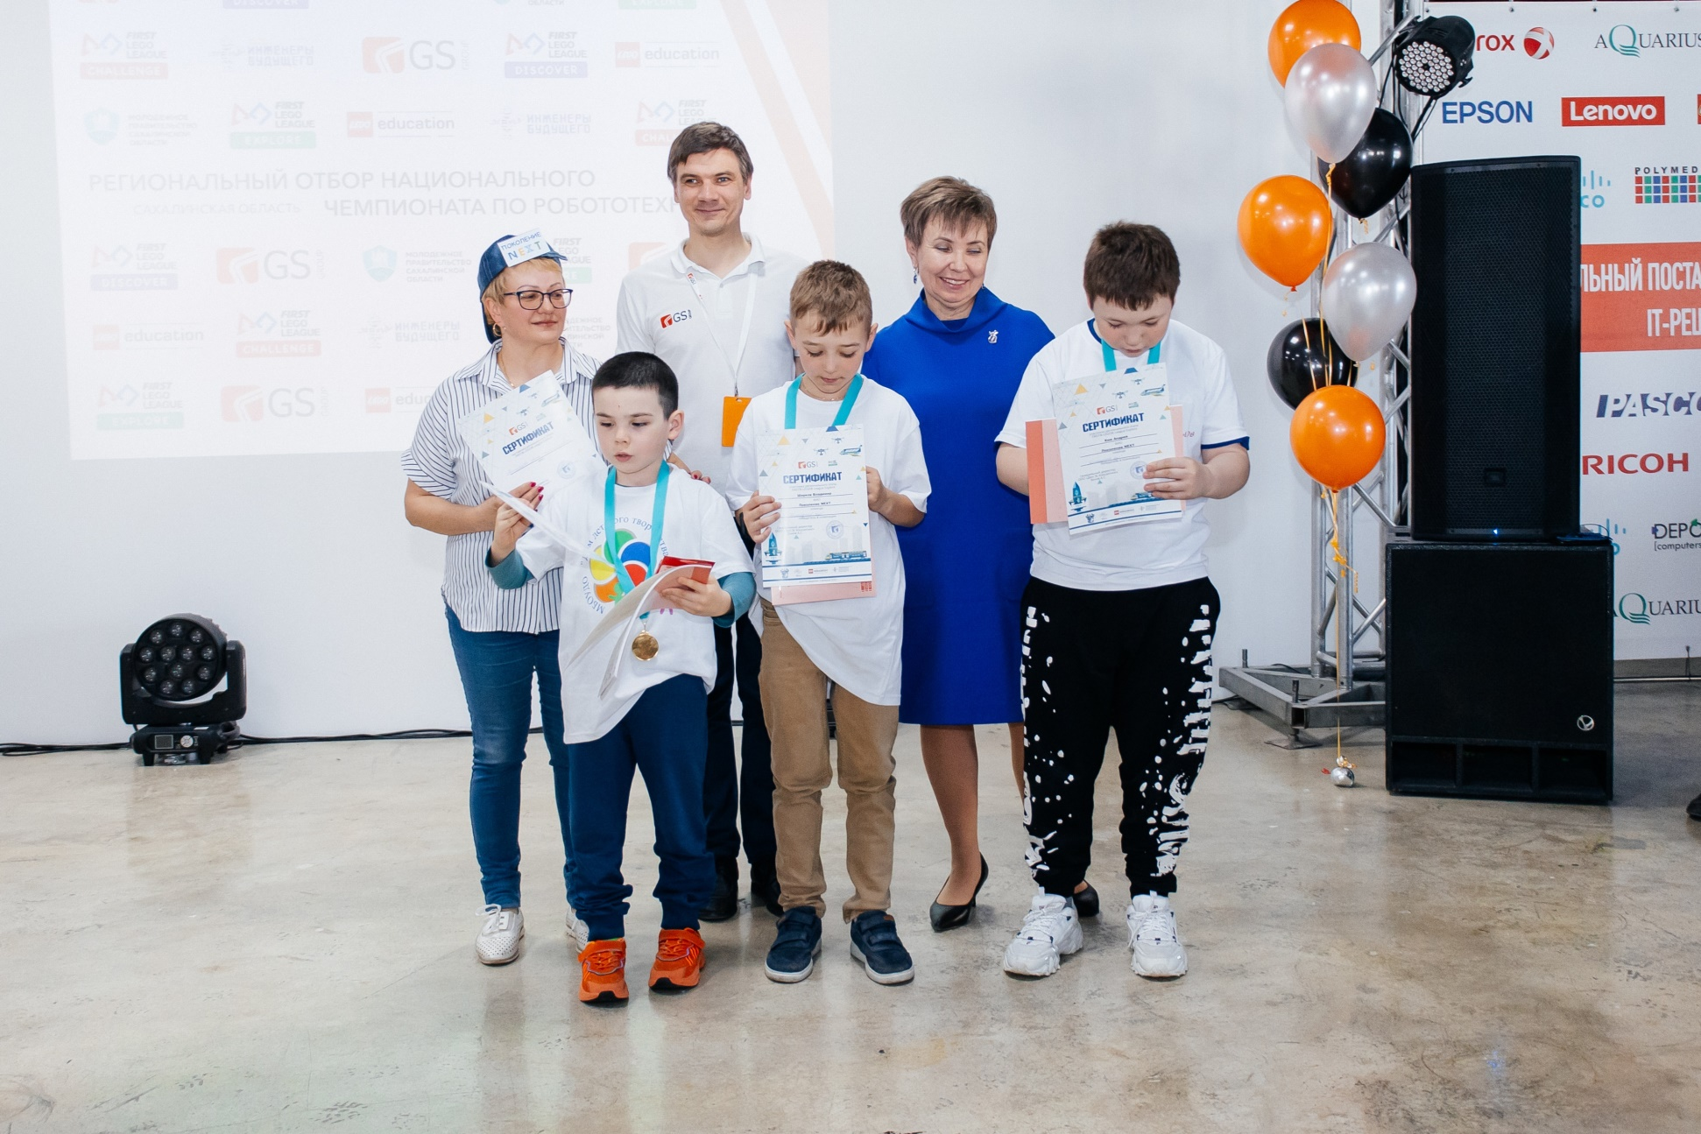

Приложение 7

**VI Сахалинский научно-технический чемпионат**

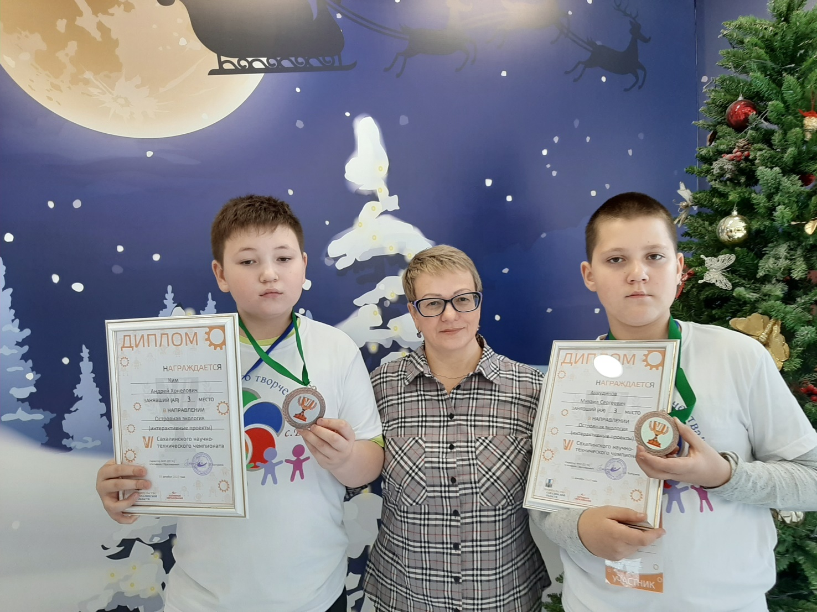

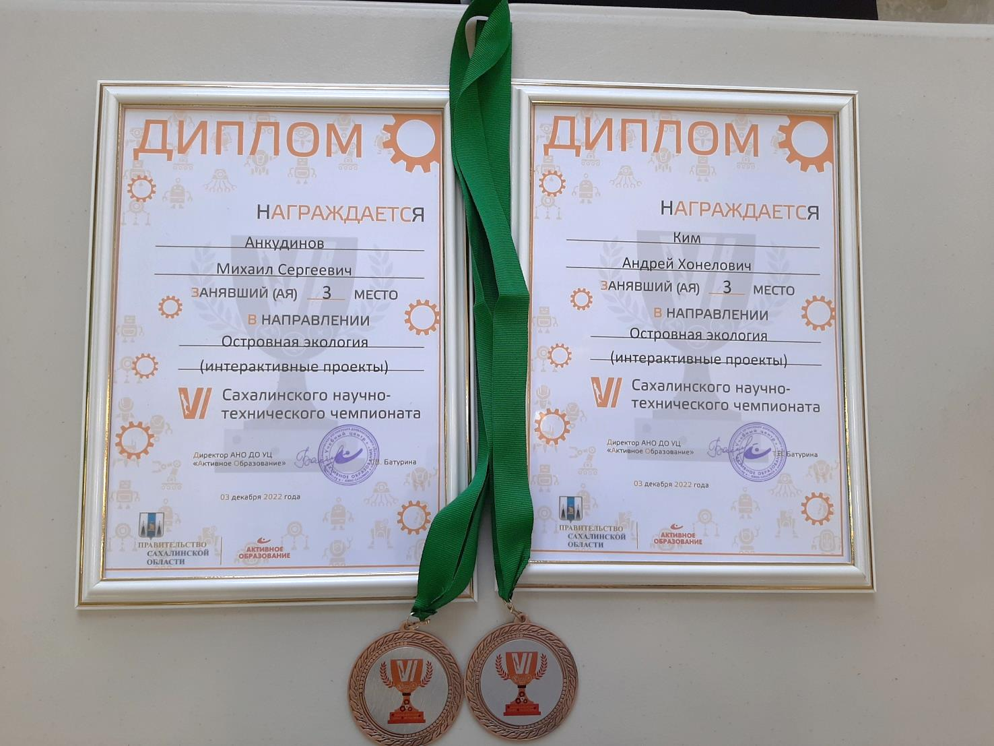

Приложение 8

**Региональный этап национальных STEAM соревнований по робототехнике**

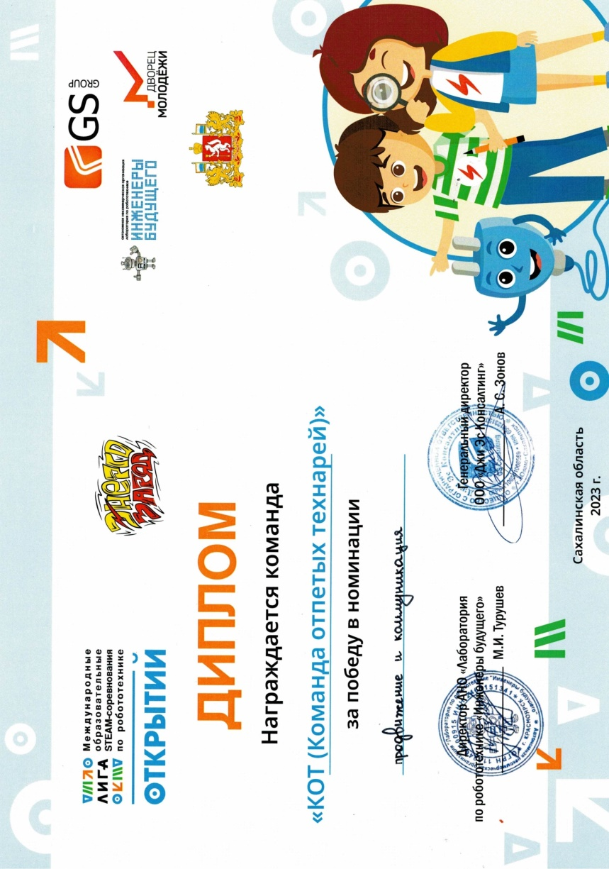 8.1

**Лига открытий**

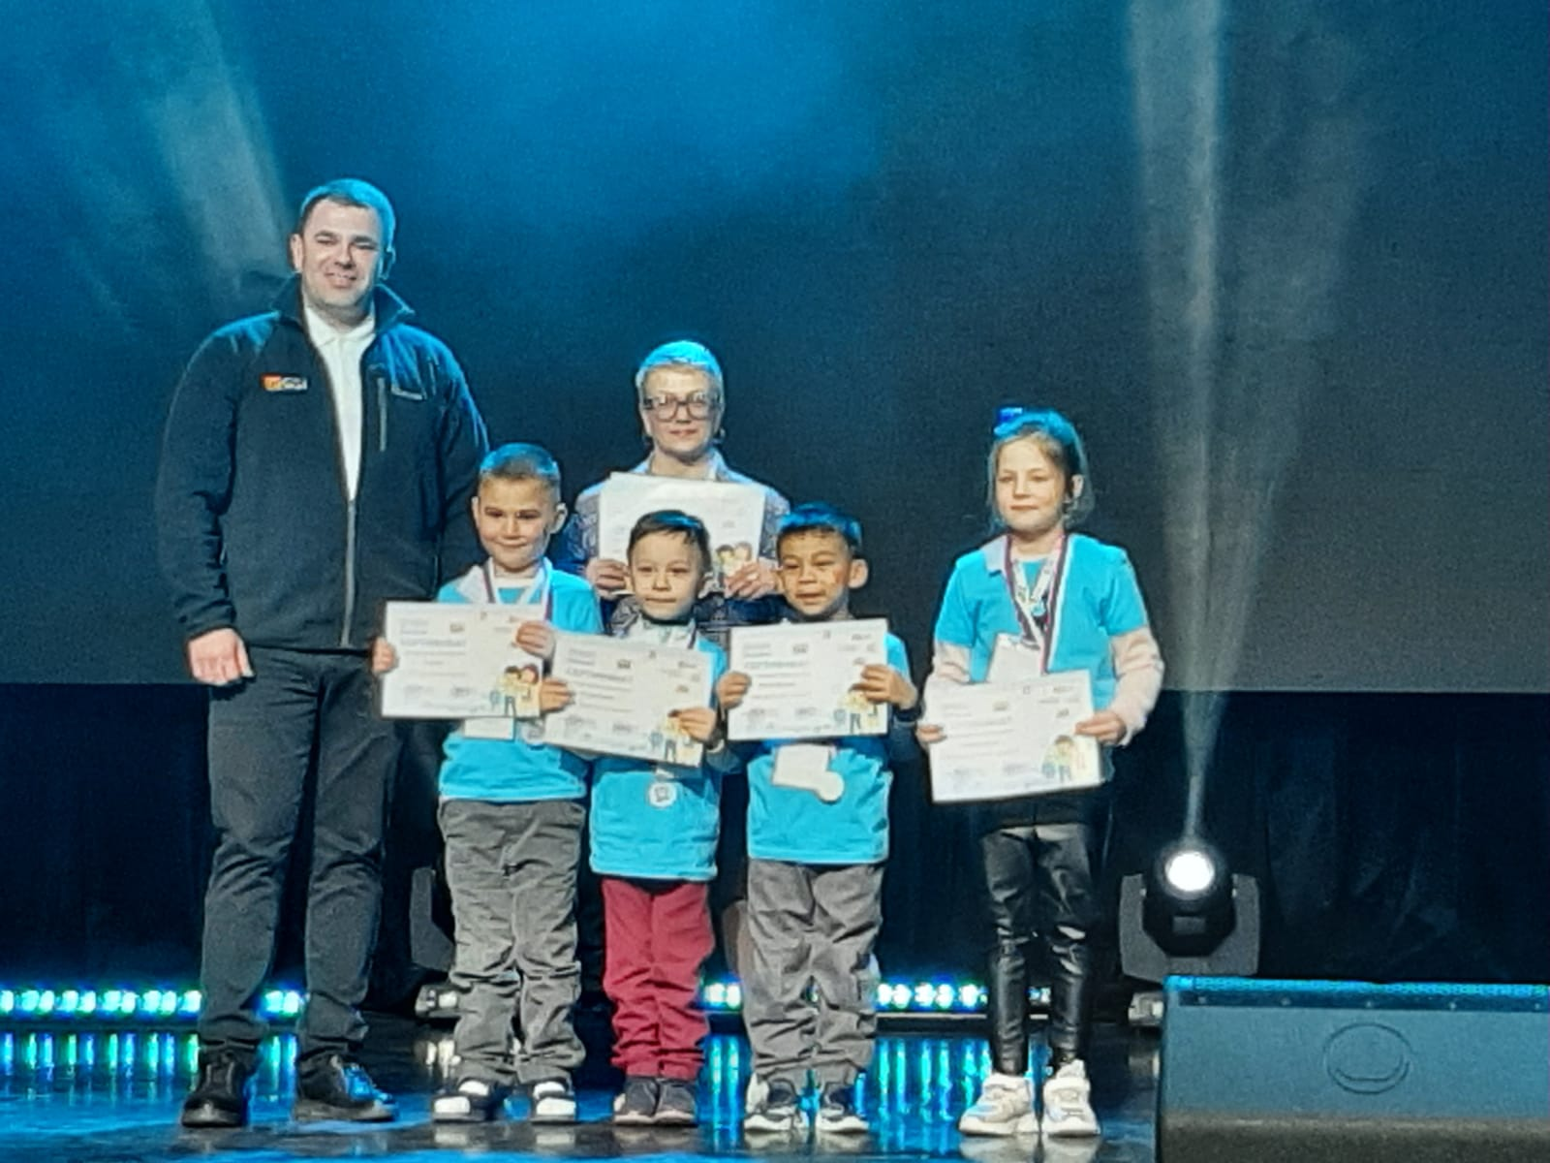

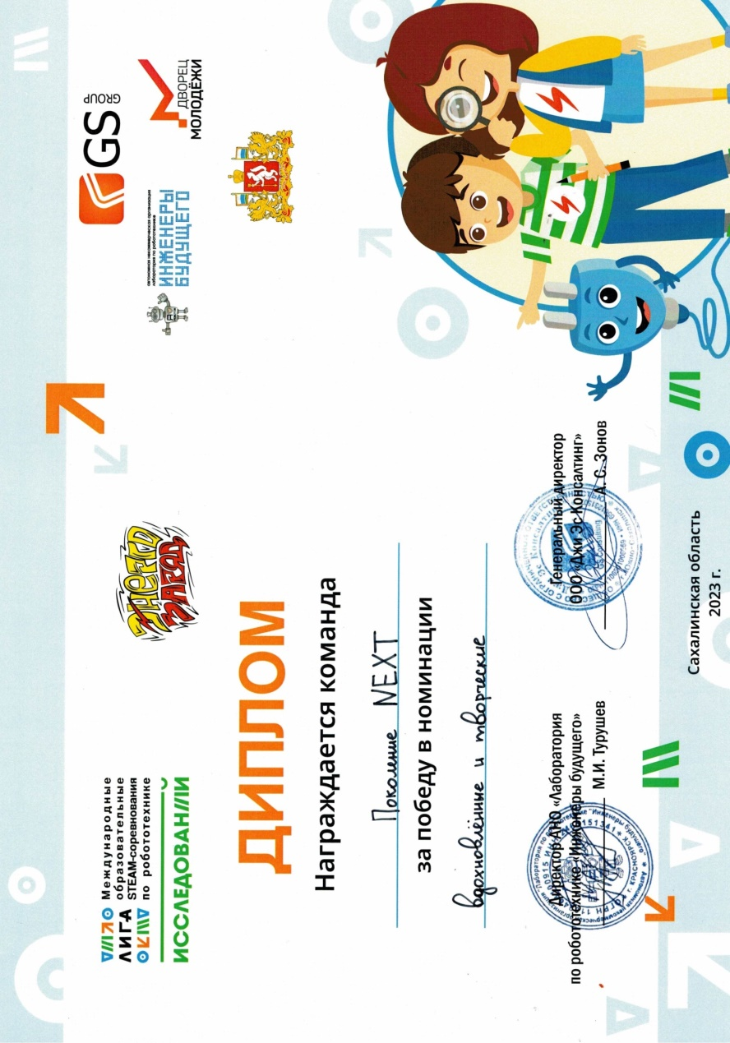8.2

**Лига исследований**

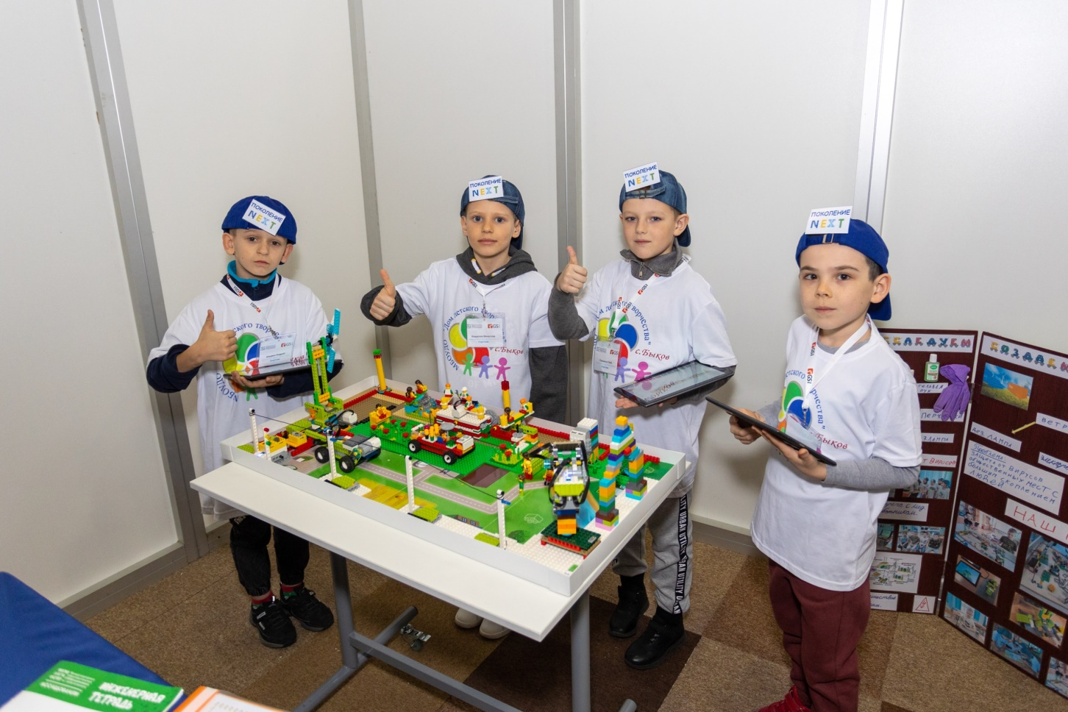

Приложение 9

Муниципальное бюджетное образовательное учреждение

дополнительного образования «Дом детского творчества» с.Быков

Долинского района Сахалинской области

694062, Сахалинская область, Долинский район, с.Быков,ул.Горняцкая,16 б, тел(факс)29471

e-mail: [dgo.mboudoddtb@sakhalin.gov.ru](mailto:dgo.mboudoddtb@sakhalin.gov.ru)

**Результативность участия обучающихся педагога дополнительного образования Темербековой Анны Александровны МБОУДО ДДТ**

**с. Быков в конкурсах и фестивалях разного уровня**

**2019-2020 учебный год**

* **Всероссийский конкурс технического моделирования и конструирования «Конструктор – мир фантазий и идей» (Всероссийский центр гражданских и молодежных инициатив «Идея»):**

Бурлаков Илья, Азараев Сергей, Азараева Надежда, Климов Анрей ( сказка-спектакль «Колобок» с куклами-роботами)- дипломы 1 степени; Климов Андрей ( робот «Жук –носорог»)- диплом 1 степени; Бородина Ксения, Климов Андрей ( «Танцующие роботы»)- дипломы 1 степени; Бородина Ксения ( «Веселые роботы –человечки»)- диплом 1 степени( Итого: 8 дипломов 1 степени) – т/о «Роботенок»

* **Всероссийский конкурс «Масленицу встречаем, блинами угощаем» (Всероссийский центр гражданских и молодежных инициатив «Идея»):**

Бородина Ксения( «Масленичный киборг» - диплом II степени – т/о «Роботенок»

* **Всероссийский фестиваль технического творчества «Монументы мужества и славы» (Всероссийский центр гражданских и молодежных инициатив «Идея»):**

Климов Андрей( «Пушка-гаубица»)- диплом 1 степени; Анкудинов Михаил, Бурлаков Илья( «Катюша») – дипломы 1 степени( Итого: 3 диплома 1 степени) – т.о. «Роботенок»

* **Всероссийский конкурс «Детских сказок чудные страницы» (Всероссийский центр гражданских и молодежных инициатив «Идея»):**

Анкудинов Михаил( робот «Змей-Горыныч»)- диплом 1 степени; Климов Андрей( робот «Чебурашка» – диплом 1 степени; (Итого: 2 диплома 1 степени)– т.о. «Роботенок»

**2020-2021 учебный год**

* **I Всероссийский творческий конкурс «Моя любимая игрушка!» (ОО «ОЦ Инициатива»):**

Клюшнев Даниил (робот –собака «Дружок», ТО «Электроник») – 1 место

Клюшнев Даниил, Дорофеева Софья (робот «Отважный рыцарь», ТО «Электроник») – 1 место

Клюшнев Даниил, Бурлаков Илья («Робот – мусоросборщик» ТО «Электроник») – 1 место

Анкудинов Михаил ( робот «Нарвал» ТО «Электроник»)- 1 место

Леонтьев Федор ( робот «Танцующая бабочка» ТО «Роботенок») – 1 место( Итого: 7 дипломов 1 степени)

* **Всероссийский творческий конкурс «Комплименты для бычка» (Всероссийский центр гражданских и молодежных инициатив «Идея»):**

Анкудинов Михаил («Бык-терминатор» ТО «Электроник») – 1 место.

* **Всероссийский творческий конкурс «Немного фантазии и волшебства» (Всероссийский центр гражданских и молодежных инициатив «Идея»):**

Анкудинов Михаил («Робот- рыболов», ТО «Электроник») – 3 место

Анкудинов Михаил (считающий робот «Ученый тюлень», ТО «Электроник») – 3 место

Бурлачук Руслан, Клюшнев Даниил («Битва роботов» ТО «Электроник») – 3 место

Фараджов Теймур ( «Битва роботов» ТО «Роботенок») – 3 место

Понарьин Даниил, леонтьев Федор ( «Гонки роботов- брахиозавров» ТО «Роботенок») – 3 место; ( Итого: 7 дипломов за 3 место)

* **IV Сахалинский чемпионат по робототехнике (АНО ДЦЦ «Активное образование»):**

Клюшнев Даниил, Анкудинов Михаил - участники в номинации «Островная экология»( интерактивные проекты)

* **VIII Всероссийская конференция «Юные техники и изобретатели», региональный этап:**

Анкудинов Михаил, Клюшнев Даниил( робот Ферум, ТО «Электроник») – 1 место в номинации «Рука друга» - социальные проекты.

**2021-2022 учебный год**

* **III Всероссийский конкурс технического моделирования и конструирования «Конструктор – мир фантазий и идей»:**

Мамонтенко Михаил ( «Реактивный самолёт», ТО «Роботёнок») – 3 место, педагог Темербекова А. А.

Пижамов Глеб ( «Звездолёт», ТО «Роботёнок») – 3 место, педагог Темербекова А. А.

Леонтьев Фёдор ( «Мобильная метеостанция», ТО «Электроник») – 3 место, педагог Темербекова А. А.

* **Всероссийский конкурс творческих работ, посвященный дню космонавтики «Восходит над миром созвездие Гагарина»**

Клюшнев Даниил, Анкудинов Михаил («Космический робот « , номинация «Театр моды», ТО «Электроник»)- 1 место, педагог Темербекова А. А.

Сафонова Елена ( «Марсианин», номинация «Мой летательный аппарат», ТО «Роботенок») – 1 место, педагог Темербекова А. А.

Пижамов Глеб ( «Звездолет - 44», номинация «Мой летательный аппарат», ТО «Роботенок») – 1 место, педагог Темербекова А. А.

Мамотенко Михаил ( «Ракета на старте», номинация «Мой летательный аппарат», ТО «Роботенок») – 1 место, педагог Темербекова А. А.

* **V Региональный чемпионат по робототехнике:**

Клюшнев Даниил, Анкудинов Михаил( Экологический проект «Водонапорная башня с двойным фильтром очистки», Т.О. «Электроник») –3 место, педагог Темербекова А. А.

Мамонтенко Михаил, Пижамов Глеб ( Экологический проект «Машина для очистки водоёмов», ТО «Роботёнок») – сертификаты участников, педагог Темербекова А. А.

* **Региональный этап национального чемпионата по робототехнике**

Пижамов Глеб (ТО «Роботёнок»), Моматенко Михаил (ТО «Роботёнок), Шарков Владимир (ТО «Роботёнок»), Ким Андрей (ТО «Электроник»)- победители номинации «Командный дух», педагог Темербекова А. А.

**2022-2023 учебный год**

* **VI Сахалинский научно-технический чемпионат:**

Анкудинов Михаил, Ким Андрей (Номинация «Островная экология. Возобновляемые источники энергии» (конкурс интерактивных проектов) Проект «Тренажерный кинозал»( производство электроэнергии при помощи велотренажера- динамо-машины), Т.О. «Электроник») – 3 место, педагог Темербекова А. А.

* **III региональный этап национальных STEAM соревнований по робототехнике**

Балацкий Дамир, Сафарова Марьям, Москаев Мустафа, Че Артём (Команда «КОТ» ( команда отпетых технарей), возрастная категория 4 – 6 лет, «Лига открытий», ТО «Лего-открытие) - Диплом победителя в номинации «Продвижение и коммуникации», ПЕДАГОГ Теменрбекова А. А.;

Мамотенко Михаил, Пижамов Глеб, Шкурко Андрей, Кошелев Вячеслав

(Команда « Поколение NEXT», возрастная категория 6- 9 лет, «Лига

Исследований», ТО «Роботёнок, ТО «Электроник») – Диплом победителя в номинации «Вдохновленные итворческие», педагог Темербекова А. А.

**Сводная таблица результативности участия**

|  |  |  |  |  |  |
| --- | --- | --- | --- | --- | --- |
|  | 2019-2020 | 2020-2021 | 2021-2022 | 2022-2023 | Итого |
| Количество детей, обучающихся у данного педагога по направлению «робототехника» | 10 | 30 | 30 | 30 | 100 |
| Количество мероприятий (вне учреждения) | 4 | 5 | 4 | 3 | 16 |
| Количество участников мероприятий | 14 | 18 | 16 | 10 | 48 |
| Количество победителей/призеров | 13/1 | 10/7 | 4/9 | 8/2 | 35/19 |

Директор МБОУДО ДДТ с. Быков М. А. Литвинова

:

Приложение 10

Муниципальное бюджетное образовательное учреждение

дополнительного образования «Дом детского творчества» с.Быков

Долинского района Сахалинской области

694062, Сахалинская область, Долинский район, с.Быков,ул.Горняцкая,16 б, тел(факс)29471

e-mail: [dgo.mboudoddtb@sakhalin.gov.ru](mailto:dgo.mboudoddtb@sakhalin.gov.ru)

**Результативность участия педагога дополнительного образования Темербековой Анны Александровны МБОУДО ДДТ**

**с. Быков в конкурсах и мероприятиях разного уровня**

**2019-2020 учебный год**

* Районный методический семинар для педагогов дополнительного образования: мастер-класс на тему «Роботехника с элементами программирования».

**2020-2021 учебный год**

* Районный методический семинар для педагогов дополнительного образования: мастер - класс на тему «Конструктор - не просто игрушка»
* Всероссийский конкурс профессионального мастерства работников сферы дополнительного образования «Сердце отдаю детям»- финалист регионального этапа.
* VIII Всероссийская конференция «Юные техники и изобретатели», региональный этап: - 1 место в номинации «Наставник года»

Сводная таблица результативности участия

**2021-2022 учебный год**

* Районный конкурс профессионального мастерства «Учитель года- 2022»- лауреат
* Областной конкурс дополнительных общеобразовательных (общеразвивающих) программ – участник
* III Всероссийский конкурс «Моё призвание – педагог»

Литературная номинация - 2 место

* III Всероссийский конкурс «Моё призвание – педагог»

Номинация «Моя педагогическая династия» - 1 место

* Муниципальный этап регионального конкурса, посвященного 75-летию образования Сахалинской области «Трудовые династии Сахалинской области»- победитель

**Сводная таблица участия**

|  |  |  |  |  |
| --- | --- | --- | --- | --- |
|  | 2019-2020 | 2020-2021 | 2021-2022 | Итого |
| Количество мероприятий (вне учреждения) | 1 | 3 | 5 | 9 |
| Победные и призовые места | 0 | 1/1 | 2/2 | 3/3 |

Директор МБОУДО ДДТ с. Быков М. А. Литвинова

Приложение 11

Муниципальное бюджетное образовательное учреждение

дополнительного образования «Дом детского творчества» с.Быков

Долинского района Сахалинской области

694062, Сахалинская область, Долинский район, с.Быков,ул.Горняцкая,16 б, тел(факс)29471

e-mail: [dgo.mboudoddtb@sakhalin.gov.ru](mailto:dgo.mboudoddtb@sakhalin.gov.ru)

**Курсовая педагога дополнительного образования, методиста**

**МБОУДО ДДТ с. Быков**

**Темербековой Анны Александровны**

**2019-2020 учебный год**

|  |  |
| --- | --- |
| **Курсы повышения квалификации:** «Основы работы с Lego Mindstorms EVS и его применение в урочной и внеурочной деятельности начальной и средней школы” | 14.10.2019г.  ООО «Учебно-методический центр инновационного образования»  г. Москва  (36ч.) |
| **Курсы повышения квалификации:** «Практическая методология развития конструкторских способностей и творческого мышления ребенка в процессе внеурочной деятельности» | 14.10.2019г.  ООО «Учебно-методический центр инновационного образования»  г. Москва  (72ч.) |
| **Курсы повышения квалификации**  Обучение с применением ЭО и ДОТ: организационные, психолого-педагогические и технологические аспекты» | ИРОСО  20.05.2020  24 ч. |

**2020-2021 учебный год**

|  |  |
| --- | --- |
| **Профессиональная переподготовка**  Педагогика дополнительного образования детей и взрослых» | Диплом № 00000065649  Рег. № 64635  26.08.2020г.  ООО «Инфоурок», 300 ч. |
| **Курсы повышения квалификации**  Профилактика коронавирусу и других острых респираторных вирусных инфекций в общеобразовательных организациях» | 27.07.2020  ООО «Центр инновационного образования и воспитания» |
| **Курсы повышения квалификации** «Обработка персональных данных в образовательных организациях» | 27.10.2020  ООО «Центр инновационного образования и воспитания» |
| **Курсы повышения квалификации**  «Совершенствование профессиональных компетенций ПДО в рамках подготовки к участию в региональном этапе всероссийского конкурса профессионального мастерства работников сферы дополнительного образования «Сердце отдаю детям» | ИРОСО  03.12.2020  48 ч. |
| **Курсы повышения квалификации**  **«**Организация работы с обучающимися с ограниченными возможностями здоровья (ОВЗ) в соответствии с ФГОС | ООО «Инфоурок»  24.03.2021  72 ч. |

**2021-2022 учебный год**

|  |  |
| --- | --- |
| **Курсы повышения квалификации**  "STEAM-образование младших школьников: концепция и практика в условиях ФГОС. Подготовка команды к FIRST LEGO League Explore» | Ноябрь 2021  ЦДПО «Альфа-диалог»  72 ч. |
| **Обучающий семинар**  «First Lego League Discover» | 09.09.2021  8 ч.  АНО Лаборатория по робототехнике «Инженеры будущего» |
| **Обучающий семинар**  «First Lego League Explore» | 10.09.2021  8 ч.  АНО Лаборатория по робототехнике «Инженеры будущего» |
| **Курсы повышения квалификации**  «Реализация требований обновленных ФГОС НОО и ООО в работе учителя» | Апрель 2022  36 ч.  ИРОСО |
| **Профессиональная переподготовка**  -«Методическая деятельность в дополнительном образовании детей и взрослых» | Диплом № 000000146262  Рег. № 141336  300 ч.  ООО «Инфоурок»  Май - июль 2022 |

**2022-2023 учебный год**

|  |  |
| --- | --- |
| **Курсы повышения квалификации**  «Современные педагогические технологии в дополнительном образовании детей. Важнейшие мероприятия Минпросвещения» | Свидетельство № 000006130162771  Рег. № 156130162771  144 ч.  НПО «ПрофЭкспортСофт»  Январь-февраль 2023 г. |

Директор МБОУДО ДДТ с. Быков М. А. Литвинова